МИНИСТЕРСТВО НАУКИ И ВЫСШЕГО ОБРАЗОВАНИЯ
РОССИЙСКОЙ ФЕДЕРАЦИИ
федеральное государственное бюджетное образовательное учреждение высшего образования «Казанский национальный исследовательский
технический университет им. А.Н. Туполева-КАИ»
(КНИТУ-КАИ)

Институт компьютерных технологий и защиты информации

Кафедра прикладной математики и Информатики имени Ю.В.Кожевникова

Лабораторная работа № 6

по дисциплине «Компьютерное моделирование процессов и систем»

Нейросеть обратного распространения ошибки

Выполнил
студент группы 4411
Наумов Д.О.
_________________(подпись)

________________

Принял
доцент каф ПМИ Кремлева Э.Ш.
________________________________________(оценка)
_________________(дата, подпись)
__________

Казань
2026

Содержание
Цель работы 3
Задание 3
Решение 4
1. Нормировка и выборки 4
2. Структура сети 4
3. Обучение методом обратного распространения ошибки 4
4. Результаты 5
5. Сохранение сети 6
6. Вывод программы 7
Выводы 7
Приложение А 9

Цель работы
Изучить многослойный персептрон и метод обратного распространения ошибки, научиться проектировать, обучать и сохранять нейронную сеть. Расчёты выполнены на языке Python (NumPy, Matplotlib), он заменяет пакеты Excel Neural Package, Deductor и Statistica.

Задание
Вариант 12, тема 1, задание № 12: спроектировать, обучить и сохранить нейронную сеть с ошибкой Δ < 0,0048 (Δ – разница между реальными и вычисленными значениями) для расчёта среднего дохода на одно домохозяйство в районах Республики Татарстан в зависимости от процента домохозяйств с дефицитом, среднего дефицита, среднего префицита, математического ожидания и дисперсии распределения.
Таблица 1 – Входы и выход сети
Обозначение | Показатель
x₁ | Процент домохозяйств с дефицитом, %
x₂ | Средний дефицит, руб.
x₃ | Средний префицит, руб.
x₄ | Мат. ожидание распределения, руб.
x₅ | Дисперсия распределения, млн руб.²
y | Средний доход на одно домохозяйство, руб.

Районов n = 43. Значения выхода приведены в таблице 2, все исходные данные – в выводе программы.
Таблица 2 – Средний доход по районам
Район | y | Район | y
Агрызский | 23959 | Кукморский | 16416
Азнакаевский | 14452 | Лаишевский | 16469
Аксубаевский | 24651 | Лениногорский | 27858
Актанышский | 25862 | Мамадышский | 17362
Алексеевский | 23614 | Менделеевский | 18187
Алькеевский | 23599 | Мензелинский | 16547
Альметьевский | 17486 | Муслюмовский | 22317
Апастовский | 27120 | Нижнекамский | 24446
Арский | 16967 | Новошешминский | 17922
Атнинский | 15853 | Нурлатский | 19147
Бавлинский | 28022 | Пестречинский | 16841
Балтасинский | 20915 | Рыбно-Слободский | 23470
Бугульминский | 26105 | Сабинский | 26666
Буинский | 23493 | Сармановский | 18618
Верхнеуслонский | 21360 | Спасский | 27173
Высокогорский | 19416 | Тетюшский | 13629
Дрожжановский | 20449 | Тукаевский | 25928
Елабужский | 15340 | Тюлячинский | 19972
Заинский | 23948 | Черемшанский | 24302
Зеленодольский | 24190 | Чистопольский | 23509
Кайбицкий | 19437 | Ютазинский | 26004
Камско-Устьинский | 17163

Решение

1. Нормировка и выборки
Входы и выход приводятся к отрезку [0; 1]:
x′ = (x − x_{min}) / (x_{max} − x_{min}), y′ = (y − y_{min}) / (y_{max} − y_{min}). (1)
Например, y_{min} = 13628,8, y_{max} = 28022,0; для y = 23958,6: y′ = (23958,6 − 13628,8) / (28022,0 − 13628,8) = 0,7177. Каждый пятый район (8) отнесён к тестовой выборке, остальные 35 – к обучающей.

2. Структура сети
Многослойный персептрон 5-8-1: 5 входов, один скрытый слой из 8 нейронов с сигмоидой, линейный выходной нейрон, 57 весов и смещений:
h_{j} = f(Σ_{i} w_{ij}·x′_{i} + b_{j}), f(s) = 1 / (1 + e^{−s}), ŷ′ = Σ_{j} v_{j}·h_{j} + c, (2)
где w_{ij}, v_{j} – веса, b_{j}, c – смещения, h_{j} – выход j-го скрытого нейрона.
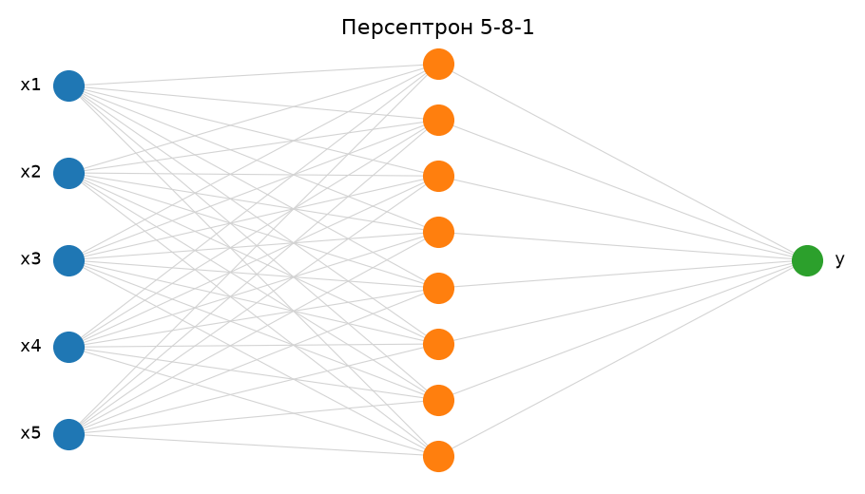
Рисунок 1 – Структура персептрона 5-8-1

3. Обучение методом обратного распространения ошибки
Ошибка на обучающей выборке и поправки весов (градиентный спуск с моментом):
E = (1/N)·Σ (ŷ′ − y′)², (3)
δ = 2(ŷ′ − y′)/N, δ_{j} = δ·v_{j}·h_{j}(1 − h_{j}), (4)
Δw(t) = α·Δw(t − 1) − η·∂E/∂w, ∂E/∂v_{j} = Σ δ·h_{j}, ∂E/∂w_{ij} = Σ δ_{j}·x′_{i}, (5)
где η = 0,05 – скорость обучения, α = 0,9 – момент. Пример считается распознанным, если |ŷ′ − y′| < Δ = 0,0048; обучение идёт до распознавания всех примеров.
Обучение остановлено на эпохе 71224: наибольшая ошибка на обучающей выборке 0,00479998 < 0,0048 (рисунок 2).
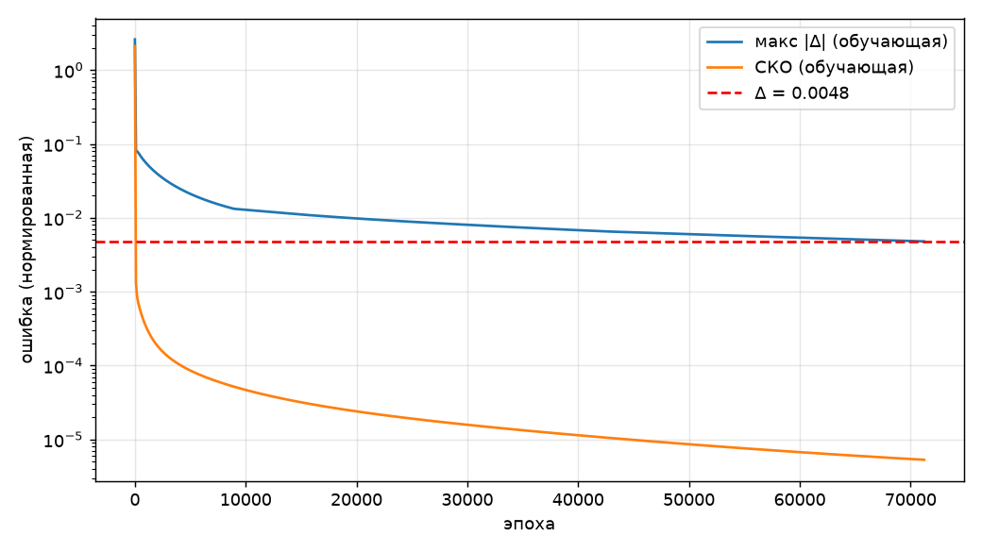
Рисунок 2 – Изменение ошибки при обучении

4. Результаты
Таблица 3 – Ответы сети
Район | Выборка | y факт | y сети | |Δ|
Агрызский | обуч. | 23958,6 | 24027,6 | 0,00480
Азнакаевский | обуч. | 14451,9 | 14484,7 | 0,00228
Аксубаевский | обуч. | 24650,9 | 24686,5 | 0,00247
Актанышский | обуч. | 25862,2 | 25894,3 | 0,00223
Алексеевский | тест | 23614,2 | 23573,0 | 0,00286
Алькеевский | обуч. | 23599,3 | 23575,7 | 0,00164
Альметьевский | обуч. | 17486,5 | 17477,5 | 0,00062
Апастовский | обуч. | 27120,4 | 27056,5 | 0,00444
Арский | обуч. | 16966,6 | 16970,8 | 0,00029
Атнинский | тест | 15853,4 | 15901,3 | 0,00333
Бавлинский | обуч. | 28022,0 | 27993,7 | 0,00197
Балтасинский | обуч. | 20915,2 | 20932,5 | 0,00121
Бугульминский | обуч. | 26105,1 | 26077,1 | 0,00195
Буинский | обуч. | 23493,3 | 23511,7 | 0,00128
Верхнеуслонский | тест | 21360,3 | 21303,0 | 0,00398
Высокогорский | обуч. | 19415,6 | 19355,9 | 0,00414
Дрожжановский | обуч. | 20449,4 | 20393,0 | 0,00391
Елабужский | обуч. | 15340,2 | 15320,3 | 0,00139
Заинский | обуч. | 23948,2 | 24007,1 | 0,00409
Зеленодольский | тест | 24189,8 | 24221,6 | 0,00221
Кайбицкий | обуч. | 19436,7 | 19427,0 | 0,00067
Камско-Устьинский | обуч. | 17163,0 | 17117,0 | 0,00320
Кукморский | обуч. | 16416,5 | 16388,6 | 0,00194
Лаишевский | обуч. | 16469,0 | 16459,8 | 0,00064
Лениногорский | тест | 27857,9 | 27888,7 | 0,00214
Мамадышский | обуч. | 17362,2 | 17360,1 | 0,00015
Менделеевский | обуч. | 18186,9 | 18215,9 | 0,00201
Мензелинский | обуч. | 16547,0 | 16581,1 | 0,00237
Муслюмовский | обуч. | 22316,9 | 22282,7 | 0,00238
Нижнекамский | тест | 24446,2 | 24485,1 | 0,00271
Новошешминский | обуч. | 17922,3 | 17943,8 | 0,00149
Нурлатский | обуч. | 19147,2 | 19137,5 | 0,00068
Пестречинский | обуч. | 16841,4 | 16876,0 | 0,00240
Рыбно-Слободский | обуч. | 23469,5 | 23454,0 | 0,00108
Сабинский | тест | 26666,2 | 26633,1 | 0,00230
Сармановский | обуч. | 18617,9 | 18605,0 | 0,00090
Спасский | обуч. | 27173,4 | 27146,8 | 0,00185
Тетюшский | обуч. | 13628,8 | 13638,4 | 0,00067
Тукаевский | обуч. | 25927,7 | 25976,5 | 0,00339
Тюлячинский | тест | 19971,9 | 19965,8 | 0,00042
Черемшанский | обуч. | 24302,3 | 24305,9 | 0,00025
Чистопольский | обуч. | 23508,9 | 23544,6 | 0,00248
Ютазинский | обуч. | 26003,8 | 26000,6 | 0,00023

Обучающая выборка: наибольшая |Δ| = 0,00479998, средняя 0,00193. Тестовая выборка: наибольшая |Δ| = 0,00398, средняя 0,00249, средняя относительная ошибка 0,16 %.
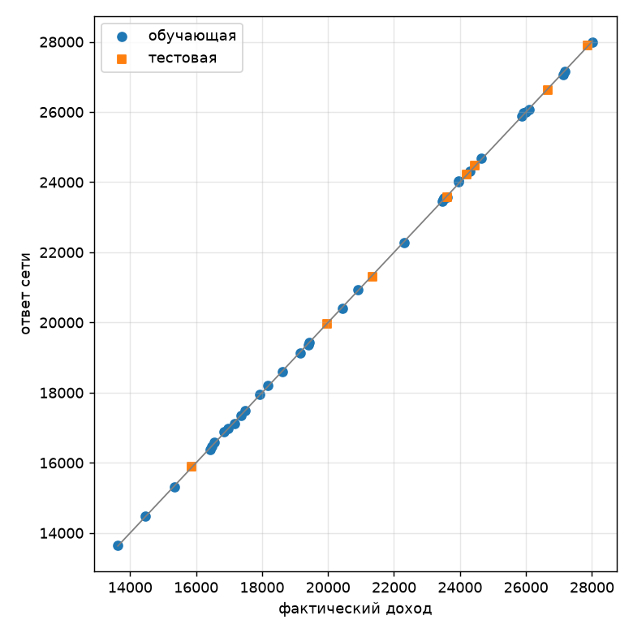
Рисунок 3 – Фактический доход и ответ сети
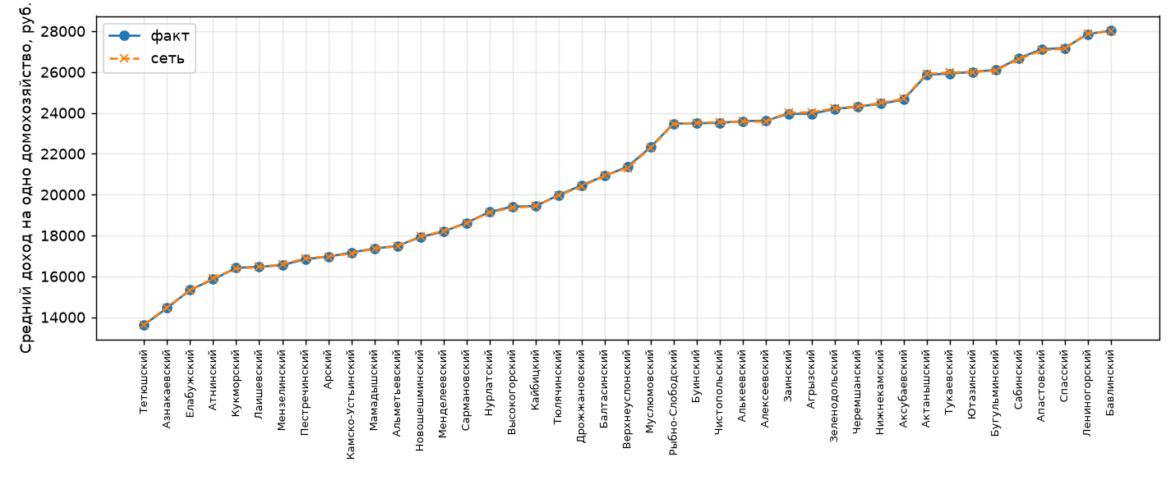
Рисунок 4 – Доход по районам: факт и сеть

5. Сохранение сети
Веса, смещения и границы нормировки сохранены в файл results/network.npz. Сеть загружена из файла и применена к новому району со средними значениями входов: y = 21218,5.

6. Вывод программы
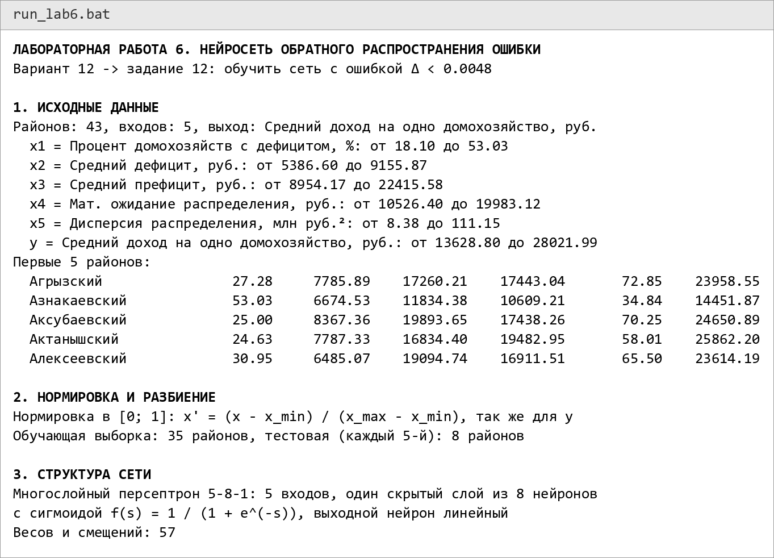
Рисунок 5 – Вывод программы lab6.py: данные, нормировка, структура
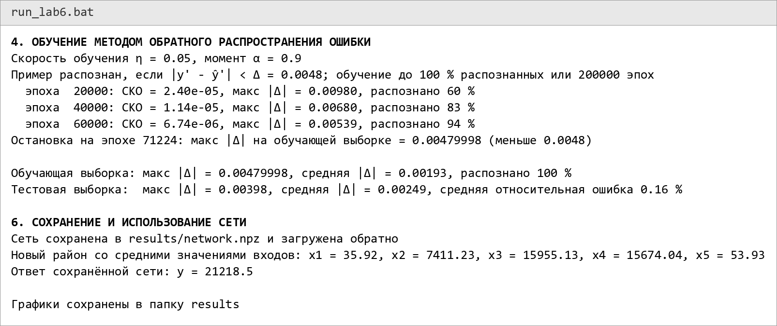
Рисунок 6 – Вывод программы lab6.py: обучение и сохранение

Выводы
1. Спроектирован персептрон 5-8-1 для расчёта среднего дохода домохозяйства по 5 показателям.
2. Сеть обучена методом обратного распространения ошибки за 71224 эпох; наибольшая ошибка на обучающей выборке 0,00479998 меньше заданной Δ = 0,0048.
3. На тестовых районах, не участвовавших в обучении, средняя относительная ошибка 0,16 %, сеть пригодна для расчёта дохода по новым данным.
4. Обученная сеть сохранена в файл и использована повторно без обучающих данных.

Приложение А
Листинг программы

lab6.py
from pathlib import Path

import numpy as np
import matplotlib
matplotlib.use("Agg")
import matplotlib.pyplot as plt

here = Path(__file__).parent
folder = here / "results"
folder.mkdir(exist_ok=True)
files = sorted((here.parent / "references").glob("Домохозяйства*.xls*")) + sorted(here.glob("Домохозяйства*.xls*"))

DELTA = 0.0048
HIDDEN = 8
RATE = 0.05
MOMENTUM = 0.9
MAX_EPOCHS = 200000
rng = np.random.default_rng(12)

print("ЛАБОРАТОРНАЯ РАБОТА 6. НЕЙРОСЕТЬ ОБРАТНОГО РАСПРОСТРАНЕНИЯ ОШИБКИ")
print(f"Вариант 12 -> задание 12: обучить сеть с ошибкой Δ < {DELTA}")

print("\n1. ИСХОДНЫЕ ДАННЫЕ")
if files:
source = files[0]
if source.suffix.lower() == ".xls":
import xlrd
sheet = xlrd.open_workbook(str(source)).sheet_by_index(0)
table = [sheet.row_values(i) for i in range(sheet.nrows)]
else:
import openpyxl
table = [list(r) for r in openpyxl.load_workbook(source, data_only=True).active.iter_rows(values_only=True)]
table = [r for r in table if any(c not in (None, "") for c in r)]
header = [str(c).strip() for c in table[0]]
rows = [r for r in table[1:] if all(isinstance(c, (int, float)) for c in r[1:len(header)] if c not in (None, ""))]
names = [str(r[0]).strip() for r in rows]
values = np.array([[float(c) for c in r[1:len(header)]] for r in rows])
out_col = next(i for i, h in enumerate(header[1:]) if "доход" in h.lower())
columns = [h for i, h in enumerate(header[1:]) if i != out_col]
X = np.delete(values, out_col, axis=1)
y = values[:, out_col]
target = header[1:][out_col]
demo = False
print(f"Файл: {source.name}")
else:
demo = True
names = ["Агрызский", "Азнакаевский", "Аксубаевский", "Актанышский", "Алексеевский", "Алькеевский",
"Альметьевский", "Апастовский", "Арский", "Атнинский", "Бавлинский", "Балтасинский", "Бугульминский",
"Буинский", "Верхнеуслонский", "Высокогорский", "Дрожжановский", "Елабужский", "Заинский",
"Зеленодольский", "Кайбицкий", "Камско-Устьинский", "Кукморский", "Лаишевский", "Лениногорский",
"Мамадышский", "Менделеевский", "Мензелинский", "Муслюмовский", "Нижнекамский", "Новошешминский",
"Нурлатский", "Пестречинский", "Рыбно-Слободский", "Сабинский", "Сармановский", "Спасский",
"Тетюшский", "Тукаевский", "Тюлячинский", "Черемшанский", "Чистопольский", "Ютазинский"]
n = len(names)
share = rng.uniform(18, 55, n)
deficit = 9500 - 60 * share + rng.normal(0, 600, n)
surplus = 26000 - 280 * share + rng.normal(0, 1500, n)
mean = 21000 - 190 * share + 0.1 * surplus + rng.normal(0, 900, n)
variance = (0.45 * surplus + rng.normal(0, 700, n)) ** 2 / 1e6
y = 0.95 * mean + 0.30 * surplus * (1 - share / 100) - 0.35 * deficit * share / 100 + 160 * np.sqrt(variance) + 3000
X = np.column_stack([share, deficit, surplus, mean, variance])
columns = ["Процент домохозяйств с дефицитом, %", "Средний дефицит, руб.", "Средний префицит, руб.",
"Мат. ожидание распределения, руб.", "Дисперсия распределения, млн руб.²"]
target = "Средний доход на одно домохозяйство, руб."
n, m = X.shape
print(f"Районов: {n}, входов: {m}, выход: {target}")
for k, c in enumerate(columns, 1):
print(f" x{k} = {c}: от {X[:, k - 1].min():.2f} до {X[:, k - 1].max():.2f}")
print(f" y = {target}: от {y.min():.2f} до {y.max():.2f}")
print("Первые 5 районов:")
for i in range(5):
print(f" {names[i]:18}" + "".join(f"{v:12.2f}" for v in X[i]) + f"{y[i]:12.2f}")

print("\n2. НОРМИРОВКА И РАЗБИЕНИЕ")
x_min, x_max, y_min, y_max = X.min(0), X.max(0), y.min(), y.max()
Xn = (X - x_min) / (x_max - x_min)
yn = (y - y_min) / (y_max - y_min)
print("Нормировка в [0; 1]: x' = (x - x_min) / (x_max - x_min), так же для y")
test = np.arange(n) % 5 == 4
train = ~test
print(f"Обучающая выборка: {train.sum()} районов, тестовая (каждый 5-й): {test.sum()} районов")

print("\n3. СТРУКТУРА СЕТИ")
print(f"Многослойный персептрон {m}-{HIDDEN}-1: {m} входов, один скрытый слой из {HIDDEN} нейронов")
print("с сигмоидой f(s) = 1 / (1 + e^(-s)), выходной нейрон линейный")
print(f"Весов и смещений: {m * HIDDEN + HIDDEN + HIDDEN + 1}")
W1 = rng.normal(0, 1, (m, HIDDEN))
b1 = np.zeros(HIDDEN)
W2 = rng.normal(0, 1, (HIDDEN, 1))
b2 = np.zeros(1)
velocity = [np.zeros_like(a) for a in (W1, b1, W2, b2)]

print("\n4. ОБУЧЕНИЕ МЕТОДОМ ОБРАТНОГО РАСПРОСТРАНЕНИЯ ОШИБКИ")
print(f"Скорость обучения η = {RATE}, момент α = {MOMENTUM}")
print(f"Пример распознан, если |y' - ŷ'| < Δ = {DELTA}; обучение до 100 % распознанных или {MAX_EPOCHS} эпох")
A, t = Xn[train], yn[train][:, None]
history = []
for epoch in range(1, MAX_EPOCHS + 1):
h = 1 / (1 + np.exp(-(A @ W1 + b1)))
out = h @ W2 + b2
e = out - t
worst = np.abs(e).max()
if epoch == 1 or epoch % 100 == 0:
history.append((epoch, (e ** 2).mean(), worst))
if epoch % 20000 == 0:
print(f" эпоха {epoch:6}: СКО = {(e ** 2).mean():.2e}, макс |Δ| = {worst:.5f}, "
f"распознано {np.mean(np.abs(e) < DELTA) * 100:.0f} %")
if worst < DELTA:
break
d_out = 2 * e / len(A)
d_h = (d_out @ W2.T) * h * (1 - h)
grads = [A.T @ d_h, d_h.sum(0), h.T @ d_out, d_out.sum(0)]
for k, (p, g) in enumerate(zip((W1, b1, W2, b2), grads)):
velocity[k] = MOMENTUM * velocity[k] - RATE * g
p += velocity[k]
history.append((epoch, (e ** 2).mean(), worst))
print(f"Остановка на эпохе {epoch}: макс |Δ| на обучающей выборке = {worst:.8f} "
f"({'меньше' if worst < DELTA else 'НЕ меньше'} {DELTA})")

def predict(x):
xn = (np.atleast_2d(x) - x_min) / (x_max - x_min)
return ((1 / (1 + np.exp(-(xn @ W1 + b1)))) @ W2 + b2).ravel() * (y_max - y_min) + y_min

print("\n5. РЕЗУЛЬТАТЫ")
y_hat = predict(X)
delta = np.abs(y_hat - y) / (y_max - y_min)
print(f" {'район':18}{'выборка':>10}{'y факт':>12}{'y сети':>12}{'|Δ| норм.':>12}")
for i in range(n):
print(f" {names[i]:18}{'тест' if test[i] else 'обуч.':>10}{y[i]:12.1f}{y_hat[i]:12.1f}{delta[i]:12.5f}")
train_max, train_mean = delta[train].max(), delta[train].mean()
test_max, test_mean = delta[test].max(), delta[test].mean()
rel_test = (np.abs(y_hat - y) / y)[test].mean() * 100
print(f"Обучающая выборка: макс |Δ| = {train_max:.8f}, средняя |Δ| = {train_mean:.5f}, "
f"распознано {np.mean(delta[train] < DELTA) * 100:.0f} %")
print(f"Тестовая выборка: макс |Δ| = {test_max:.5f}, средняя |Δ| = {test_mean:.5f}, "
f"средняя относительная ошибка {rel_test:.2f} %")

print("\n6. СОХРАНЕНИЕ И ИСПОЛЬЗОВАНИЕ СЕТИ")
np.savez(folder / "network.npz", W1=W1, b1=b1, W2=W2, b2=b2, x_min=x_min, x_max=x_max, y_min=y_min, y_max=y_max)
saved = np.load(folder / "network.npz")
new = X.mean(0)
xn = (new - saved["x_min"]) / (saved["x_max"] - saved["x_min"])
answer = float(((1 / (1 + np.exp(-(xn @ saved["W1"] + saved["b1"])))) @ saved["W2"] + saved["b2"])[0])
answer = answer * (saved["y_max"] - saved["y_min"]) + saved["y_min"]
print("Сеть сохранена в results/network.npz и загружена обратно")
print("Новый район со средними значениями входов: " + ", ".join(f"x{k + 1} = {v:.2f}" for k, v in enumerate(new)))
print(f"Ответ сохранённой сети: y = {answer:.1f}")

h = np.array(history)
fig, ax = plt.subplots(figsize=(8, 4.5))
ax.semilogy(h[:, 0], h[:, 2], label="макс |Δ| (обучающая)")
ax.semilogy(h[:, 0], h[:, 1], label="СКО (обучающая)")
ax.axhline(DELTA, color="red", ls="--", label=f"Δ = {DELTA}")
ax.set_xlabel("эпоха")
ax.set_ylabel("ошибка (нормированная)")
ax.legend()
ax.grid(alpha=0.3)
fig.tight_layout()
fig.savefig(folder / "01_training.png", dpi=130)
plt.close(fig)

fig, ax = plt.subplots(figsize=(6, 6))
ax.scatter(y[train], y_hat[train], label="обучающая")
ax.scatter(y[test], y_hat[test], marker="s", label="тестовая")
ax.plot([y.min(), y.max()], [y.min(), y.max()], color="gray", lw=1)
ax.set_xlabel("фактический доход")
ax.set_ylabel("ответ сети")
ax.legend()
ax.grid(alpha=0.3)
fig.tight_layout()
fig.savefig(folder / "02_fact_vs_net.png", dpi=130)
plt.close(fig)

order = np.argsort(y)
fig, ax = plt.subplots(figsize=(11, 4.5))
ax.plot(range(n), y[order], "o-", label="факт")
ax.plot(range(n), y_hat[order], "x--", label="сеть")
ax.set_xticks(range(n))
ax.set_xticklabels([names[i] for i in order], rotation=90, fontsize=7)
ax.set_ylabel(target)
ax.legend()
ax.grid(alpha=0.3)
fig.tight_layout()
fig.savefig(folder / "03_districts.png", dpi=130)
plt.close(fig)

fig, ax = plt.subplots(figsize=(7, 4))
ax.axis("off")
xs_in, xs_h, x_out = 0.1, 0.5, 0.9
pos_in = np.linspace(0.9, 0.1, m)
pos_h = np.linspace(0.95, 0.05, HIDDEN)
for a in pos_in:
for b in pos_h:
ax.plot([xs_in, xs_h], [a, b], color="lightgray", lw=0.6)
for b in pos_h:
ax.plot([xs_h, x_out], [b, 0.5], color="lightgray", lw=0.6)
ax.scatter([xs_in] * m, pos_in, s=300, color="tab:blue", zorder=3)
ax.scatter([xs_h] * HIDDEN, pos_h, s=300, color="tab:orange", zorder=3)
ax.scatter([x_out], [0.5], s=300, color="tab:green", zorder=3)
for k, a in enumerate(pos_in, 1):
ax.text(xs_in - 0.03, a, f"x{k}", ha="right", va="center")
ax.text(x_out + 0.03, 0.5, "y", va="center")
ax.set_title(f"Персептрон {m}-{HIDDEN}-1")
fig.tight_layout()
fig.savefig(folder / "04_network.png", dpi=130)
plt.close(fig)

print("\nГрафики сохранены в папку results")
run_lab6.bat
@echo off
chcp 65001 >nul
cd /d "%~dp0"
where py >nul 2>nul && (set PY=py -3) || (set PY=python)
%PY% -m pip install -q -r requirements.txt
%PY% -X utf8 lab6.py
if errorlevel 1 goto end
%PY% -X utf8 ..\tools\build_lab6_report.py
:end
pause

